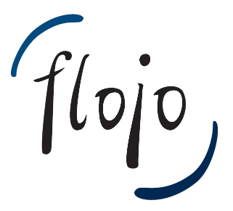

Sehr geehrte Eltern! Wien, April 2022
Liebe Schülerinnen und Schüler!

Wir ersuchen Sie um Ihre Mithilfe die Einkleidungen für das kommende Schuljahr terminlich zu organisieren:
Sie finden auf unserer Website (www.flojo.at) einen Link zu einem Terminplan (eigens für St. Ursula), wo Sie sich bitte eintragen wollen.

Zeitfenster pro Kind: ½ Stunde

Wir gewähren 5% Rabatt von 23. Mai bis 16. Juli ab einem Einkaufswert von Euro 100,--.
In der Woche von 25. 7. 2022 bis einschließlich 30. 7. 2022 ist wegen Betriebsurlaubs geschlossen.
Wir versichern Ihnen, dass wir unser Bestes geben werden, um die Einkleidung Ihrer Kinder so angenehm wie möglich zu gestalten und bitten Sie daher, die gebuchten Termine einzuhalten.
Wir danken für Ihr Verständnis und freuen uns auf Ihren Besuch.
Bleiben Sie gesund!

Flojo
Ungargasse 51
1030 Wien
01/7105435
www.flojo.at

